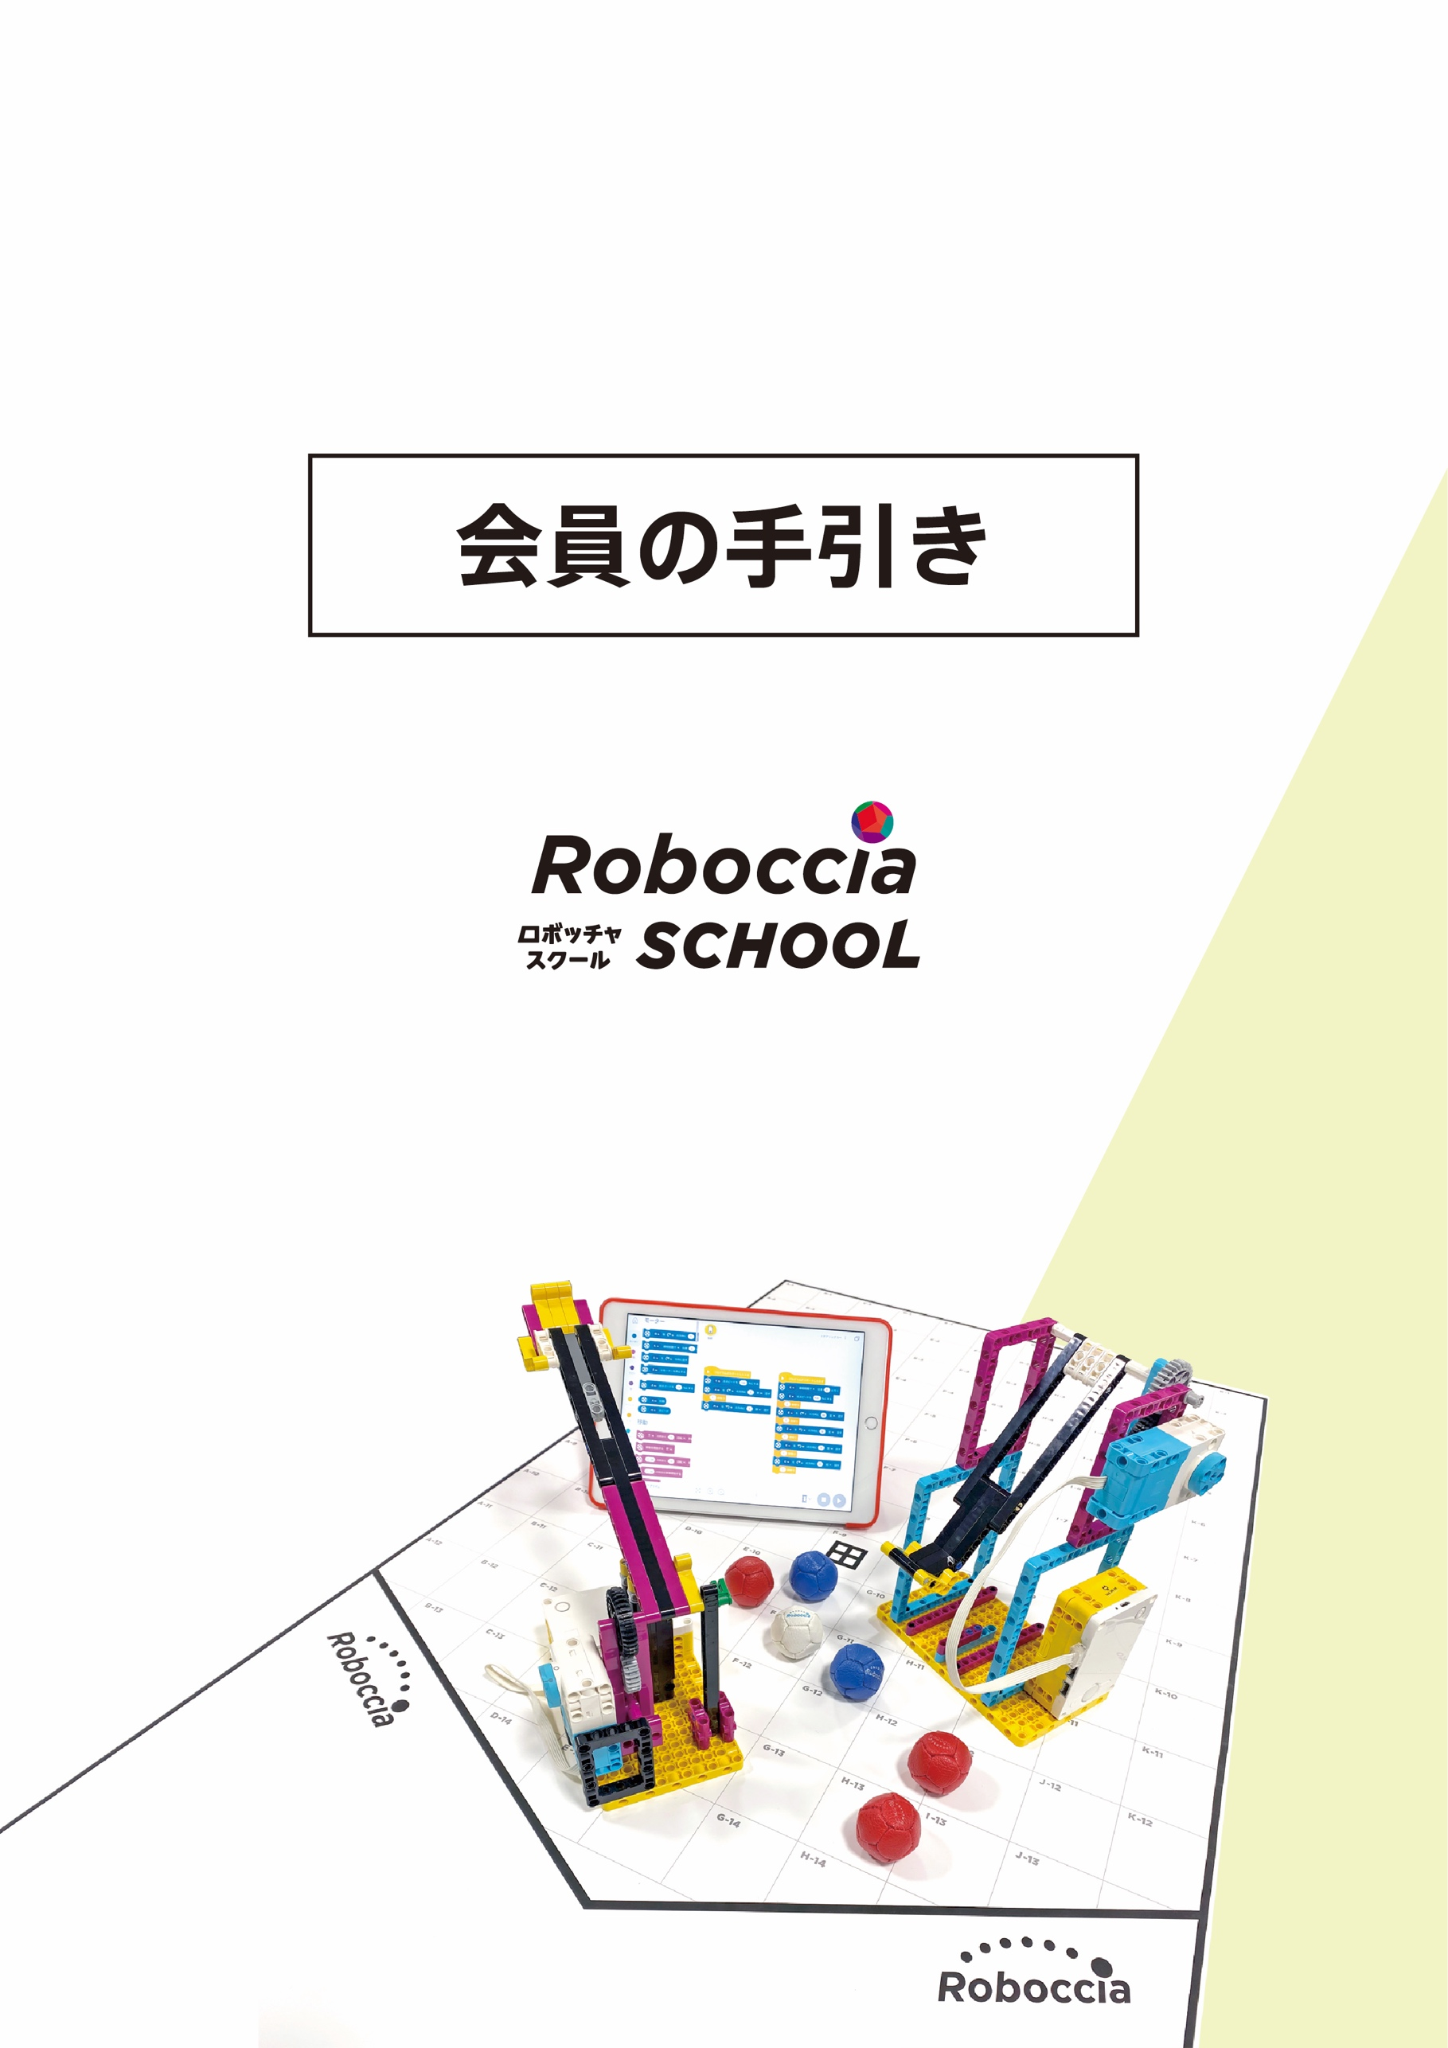

【ロボッチャスクール浜松佐鳴台教室:会員の手引き】

|  |
| --- |
| ★1)連絡先について |

ロボッチャスクール浜松佐鳴台教室の受付時間は、下記の通りです。但し、学校が休校中の時や長期連休の時は、日程が異なることがあります。

* 月曜~金曜の 15 時 00 分　〜　19 時 00 分（電話での受付の場合、祝日は除く。）

受付電話番号:080-3121-5088　E-mail:　 [yorisoimanabijuku@gmail.com](mailto:yorisoimanabijuku@gmail.com)

**※スクパス及びメールではいつでも受付可能です。**

**※プログラム等で電話に出られない場合がありますので、その際はメールまたは留守番電話にメッセージを残してください。**

|  |
| --- |
| ★2)プログラムでの準備物について |

・筆記用具(えんぴつ(2本程度)、消しゴム、赤・青ペン)

・ワークブック

|  |
| --- |
| ★3)入会キットについて |

・会員の手引き(当書類)

・個人情報・肖像権の利用に関する承諾書

|  |
| --- |
| ★4)配布物について |

➊ステューデント・レポート(SR)

・テーマ終了後に、そのテーマ内での学んだ内容や授業の様子をステューデント・レポート(SR)としてお渡しします。

❷その他 ・特別イベントのご案内、その他のお知らせなどは、適時お渡しします。

|  |
| --- |
| ★5)ご連絡と届け出について |

➊欠席・遅刻・早退をする場合

欠席や遅刻、早退をする場合は、必ず教室までご連絡ください。ご連絡がない場合、教室から登録をいただいた電話番号へ連絡させていただくことがあります。（連絡ツール「スクパス」を利用しますので、別紙を参照ください）

➋各種届けの変更

**住所・電話番号・金融機関など、「個人情報」**が変更になった場合は、必ず教室までご連絡をお願いします。 個人情報の変更をしない場合、引落ができなかったり、送付物が送れなかったり、連絡ができなかったりすることがありますので、ご注意ください。

➌休会・退会する場合

休会・退会する場合は、必ず希望月の**前月30日**までに「用紙」でご提出をして頂く必要があります。ご提出が期日である **30日**を過ぎると、翌月まで在籍となり、翌月の受講料・システム費が引落となります。その場合、休会・退会は翌々月からになりますのでご注意ください。

➍振替について

プログラム(授業)の振替は、**月に1回**までとします。体調不良などでやむを得ず欠席する場合は、教室までお申し出ください。なお、学校行事や家族イベントなどが分かっている場合は、必ず事前に教室までご連絡をお願いします。

➎保険について

プログラム受講中に、万が一、プログラム内容が原因でケガをしてしまった場合、保険申請の手続きをしていただきます。その際は、教室までお申し出ください。

|  |
| --- |
| ★6)受講料等と注意事項について |

各種納金について

・毎月の「受講料、教材費、スクールシステム費」は以下の通りです。

**毎月27日**に当月分を、、スクパス決済機能により、指定口座から振替させていただきます。 ※税込金額となります。

|  |  |  |  |
| --- | --- | --- | --- |
| 月受講料 | システム費 | レンタル費※ | 月合計 |
| 9,900 | **2,200** | **1,650** | **13,750** |

※LEGOキットを一括購入いただくことも可能です。詳細は、ご連絡下さい。

・月スクールシステム費にはスクパス利用料が含まれます。

・27 日が土日祝の場合は、翌営業日に振替となります。

・期日に振替が出来なかった場合は、指定口座にお振込みとなります。

振替が不能な場合は、プログラムに参加することができなくなりますので、ご注意ください。

|  |
| --- |
| ★7)休講・災害時・行動制限下の対応について |

➊休講日

・長期休講などは、事前に年間スケジュールを確認してください。

・プログラムの日程変更のある場合は、その都度ご連絡します。

➋各種警報発令時の休講

・開始時刻の１時間前に管轄の気象台より「警報」が発令されていて、なおかつ天候も非常に悪い場合は休講とします。休講の場合は、後日振替の相談をさせていただきます。

➌感染症等による行動規制が発令された場合

・行政より行動制限が発令された場合、オンラインによるプログラムに切り替えます。その際は、受講方法などを含め、教室から連絡します。

|  |
| --- |
| ★その他 |

**保護者様へのお知らせや連絡、年間計画、受講料引き落とし等について、スクパスアプリを使用しておりますの**

**で、教室から別途ご案内する方法にてご登録をお願いします。**

|  |
| --- |
| ★個人情報・肖像権の利用に関する承諾について |

【個人情報】 ロボッチャスクールでは、お客さま住所・氏名・郵便番号・電話番号・メールアドレス・学校名・学年・保護者の勤務先・習い事・アンケート情報などの個人情報をご提供いただきます。取得した個人情報は、厳正なる管理のもと次の目的の場合のみ利用させていただきます。

**個人情報の使用目的**

・お客さまからのご意見・ご感想をいただくため

・お客さまからのお問合せや資料請求などに対応するため

・各種イベント、セミナー、キャンペーンなどの案内のため

・当社で取り扱っている商品やサービスに関する情報の提供・広告配信のため

【肖像権】

ロボッチャスクールの各コース・プログラムでは、広報広告活動としてプログラムの様子を映像・写真撮影させていただき、WEBサイトやイベント・広告物(チラシなど)・各種報道機関などで使用を予定しております。プログラムに参加されるお子様・ご家族の映像および写真・その他の素材を使用することにご承諾をお願いいたします。